**Раздел 1. Первобытное общество на территории Беларуси.**

1. ***Выполните задание с помощью исторической карты***

1. Укажите штриховкой территорию Беларуси, занятую поозерским ледником. Подпишите примерную дату оледенения.
2. Стрелками обозначьте пути проникновения древних людей на территорию Беларуси
3. Обозначьте места, где существовали самые древние стоянки человека каменного века. Подпишите названия деревень, около которых археологи нашли эти стоянки, обозначьте хронологические рамки.
4. Подпишите названия рек, возле которых находятся самые древние стоянки человека каменного века
5. Сделайте вывод о природных условиях на территории Беларуси в каменном веке и особенностях их заселения древними людьми. Исходя из археологических находок около деревни Бердыж и Юровичи.

**Раздел 1. Первобытное общество на территории Беларуси.**

***Соотнесите археологический период в соответствии с историческим процессом.***

|  |  |
| --- | --- |
| 1. **Палеолит** 2. **Мезолит** 3. **Неолит** 4. **Бронзовый век** 5. **Железный век** | А) Появление на территории Беларуси первого |
| Б) Добыча кремния шахтным способом |
| В) Существование древних стоянок около деревень Юровичи и Бердыж |
| Г)Отступление последнего ледника |
| Д)Возникновение земледелия и животноводства |
| Е) Проникновение на территорию Беларуси индоевропейцев |
| Ж) Приручение собаки |
| З) Появление керамического производства |
| К) Сверление и шлифование камня |
| Л) Появление городищь |

**Раздел 1. Первобытное общество на территории Беларуси.**

***Соотнесите археологический период в соответствии с историческим процессом.***

|  |  |
| --- | --- |
| 1. **Палеолит** 2. **Мезолит** 3. **Неолит** 4. **Бронзовый век** 5. **Железный век** | А) Появление на территории Беларуси первого постоянного населения |
| Б) Добыча кремния шахтным способом |
| В) Существование древних стоянок около деревень Юровичи и Бердыж |
| Г)Отступление последнего ледника |
| Д)Возникновение земледелия и животноводства |
| Е) Проникновение на территорию Беларуси индоевропейцев |
| Ж) Приручение собаки |
| З) Появление керамического производства |
| К) Сверление и шлифование камня |
| Л) Появление городищь |

**Раздел 1. Первобытное общество на территории Беларуси.**

***Соотнесите период социальной периодизации в соответствии с формированием организации общества.***

|  |  |
| --- | --- |
| 1. **Первобытное человеческое стадо** 2. **Материнская родовая община** 3. **Отцовская родовая община** 4. **Соседская община** | А) Форма организации общества, при которой родственные связи шли от матери |
| Б) Главная цель-совместная добыча еды и защита от врагов |
| В) Форма организации общества, при которой существует частная собственность |
| Г) Люди жили неустойчивыми группами-коллективами |
| Д) Форма организации общества, в которой мужчина играл важную роль |
| Е) Коллектив родичей, основным занятием которого являлись земледелие и животноводство. |
| Формирование социальной неравности |

**Раздел 1. Первобытное общество на территории Беларуси.**

***Соотнесите период социальной периодизации в соответствии с формированием организации общества.***

|  |  |
| --- | --- |
| 1. **Первобытное человеческое стадо** 2. **Материнская родовая община** 3. **Отцовская родовая община** 4. **Соседская община** | А) Форма организации общества, при которой родственные связи шли от матери |
| Б) Главная цель-совместная добыча еды и защита от врагов |
| В) Форма организации общества, при которой существует частная собственность |
| Г) Люди жили неустойчивыми группами-коллективами |
| Д) Форма организации общества, в которой мужчина играл важную роль |
| Е) Коллектив родичей, основным занятием которого являлись земледелие и животноводство. |
| Формирование социальной неравности |

**Раздел 1. Первобытное общество на территории Беларуси.**

***А) Соотнесите период истории человечества и изобретения, созданные в соответствующий период***

|  |  |
| --- | --- |
| 1. Палеолит | А) Керамическая посуда |
| 1. Мезалит | Б) Шлифование и сверление камня |
| 1. Неолит | В) Лук и стрелы |
| 1. Бронзовый век | Г) Печка-домница |
| 1. Железный век | Д) Первобытная формы искусства |

**Б) При помощи иллюстраций и вопросов охарактеризуйте занятия первобытных людей.**

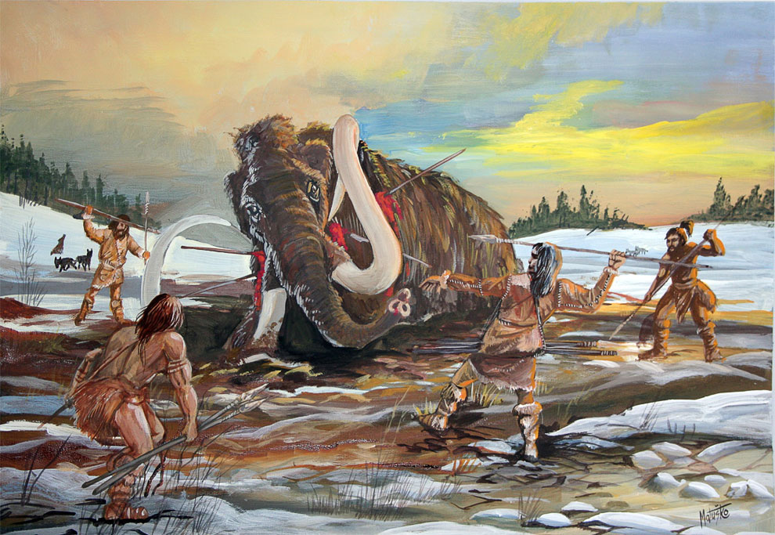

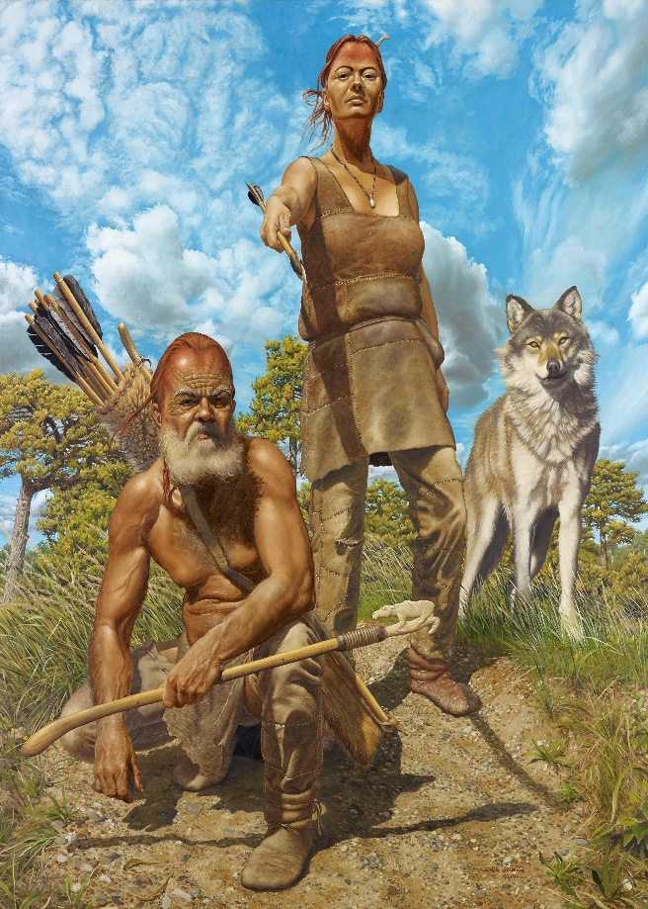

1. Какие виды охоты представлены на иллюстрациях?
2. Назовите орудия, которые использовали первобытные люди при охоте?
3. Что изменилось в охоте после ледникового периода?
4. Объясните с чем связаны эти изминения.